Resume
17 Oktober 2016
16:22

Bahan ujian mit semester:
- Model sistem komunikasi data
- Media komunikasi dan karakteristiknya
- Sinyal Sinus
- Teknik Pengkodean
  - digital-digital (NRZ dan Manchester)
  - Digital-analog (ASK, FSK, PSK)
  - Analog-digital (PCM, delta modulation)
  - Analog-analog (AM, FM Radio)

Catatan kuliah dapat didownload di :
https://github.com/handaga/Komunikasi-data

Data Analog-Sinyal Digital

PCM : Pulse Code Modulation
- Sistem perakaan suara/music digital

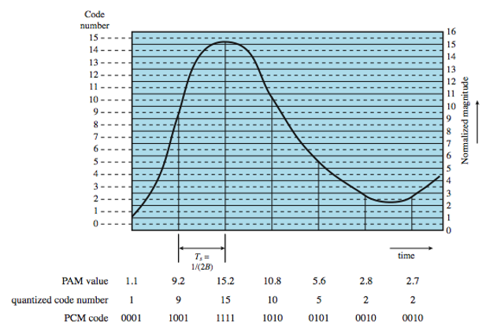

Delta Modulation
- Scramble/mengacak suara dalam komunikasi suara, biasanya digunakan dalam WalkyTalky
- Prinsip kerja, jika level sinyal saat ini lebih besar dengan sinyal sebelumnya maka datanya '1', jika level sinyal saat ini lebih kecil dengan level sinyal sebelumnya maka datanya '0'.
